1.按照下图设置值和选项

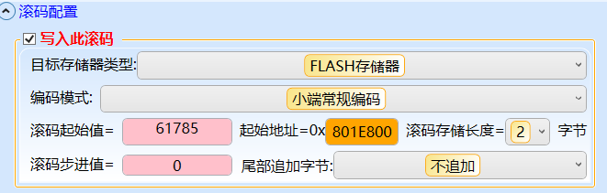

1. 滚码值61785为3750天（10年+100天），如果需要设置其他天数，可以按以下计算（天数 XOR 65535）

